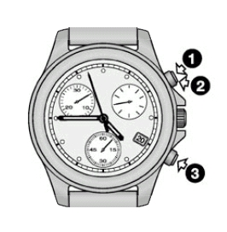
Работа хронографа

Простой хронометраж

Функция простого хронометража позволяет измерить продолжительность отдельного события.

1 START – ПУСК

2 STOP – СТОП
Считывание времени (см. рисунок )
- 5 минут,
- 57 секунд,
- 7/10 секунды
3 Обнуление показаний
Внимание! Перед каждым измерением стрелки хронографа должны быть установлены в исходное положение. При необходимости см. раздел "ОБНУЛЕНИЕ СЧЕТЧИКОВ ХРОНОГРАФА".
Примечание: все функции хронографа доступны, когда головка находится в положении I.

Функция СЛОЖИТЬ
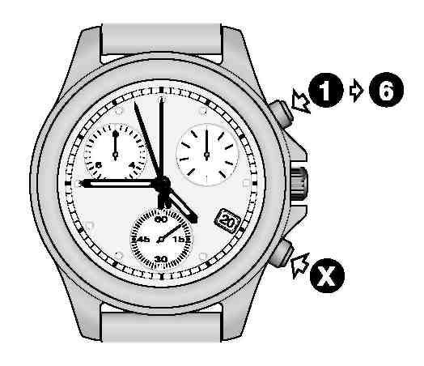
Функция СЛОЖИТЬ позволяет суммировать продолжительность последовательных событий без
промежуточного обнуления. Продолжительность нового отрезка прибавляется к продолжительности
предыдущего.
1 ПУСК
2 ОСТАНОВ Считывание
3 ПОВТОРНЫЙ ПУСК
4 ОСТАНОВ Считывание
5 ПОВТОРНЫЙ ПУСК
6 ОСТАНОВ Считывание
X Обнуление счетчиков хронографа

Функция РАЗДЕЛИТЬ
Функция РАЗДЕЛИТЬ позволяет останавливать стрелки для считывания промежуточного времени, в то
время как отсчет времени продолжается. При повторном запуске стрелки «наверстывают» истекшее
время.
1 ПУСК
2 РАЗДЕЛИТЬ 1
Считывание времени 1 (см. Рис. 2)

- 5 минут,
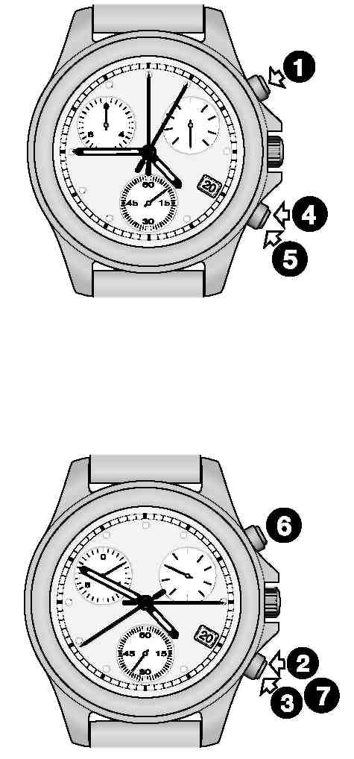
- 4 секунды,
- 6/10 секунды

3 ПОВТОРНЫЙ ПУСК (наверстывание)
4 РАЗДЕЛИТЬ 2
Считывание времени 2

- 15 минут,
- 36 секунд,
- 8/10 секунды

5 ПОВТОРНЫЙ ПУСК (наверстывание)
6 ОСТАНОВ
Считывание последнего показания времени (общее время)

- 25 минут,
- 18 секунд,
- 4/10 секунды
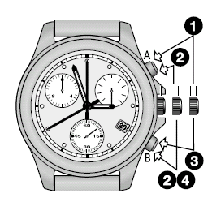
7 Обнуление счетчиков хронографа

Для выставления секундомера нужно открыть заводную головку до конца (lll) и нажимая на верхнюю и нижнюю кнопки одновременно(2) 2 сек. дождаться полного оборота центральной стрелки. Затем нажимая соответствующие кнопки хронографа установить стрелки на нулевую позицию. Для выхода из режима установки задвиньте заводную головку обратно(l).

